**1. SINIF – B SESİ KELİME ve CÜMLE ETKİNLİĞİ – 2**

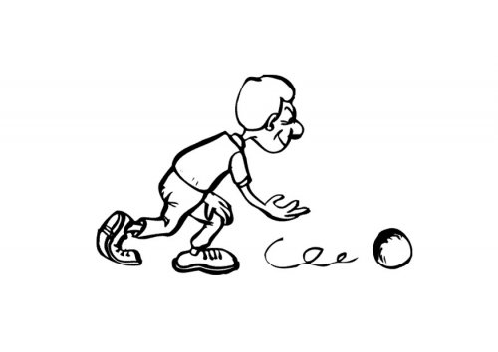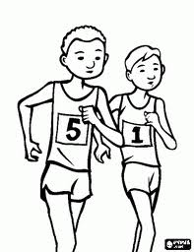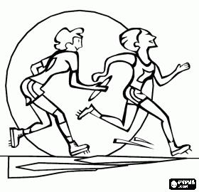

*Aşağıdaki kutucuklarda boş yerlere uygun kelimeleri yazarak oluşan cümleleri yandaki boşluğa yazın.*

baksana.

……...

Bilal

bekle.

beni

……..

………

bakkal

Sibel

boyadı.

………

Rabia

ederim.

tebrik

……..

……….

bomba

Bayram

batırma.

………..

Bennu

olma.

kibirli

……….

……….

kılıbık

Bartu